Лабораторная работа № 1
  - Подготовка стенда и исследование модели экспоненциального роста
Нечаева Кира
Содержание

1. Введение

1.1 Цель работы
Цель работы — подготовить рабочее пространство для выполнения лабораторных работ по имитационному моделированию и освоить основные инструменты воспроизводимых вычислительных исследований в Julia.
В рамках работы необходимо создать структуру курса, настроить Git и Git Flow, создать проект DrWatson, реализовать модель экспоненциального роста, преобразовать программный код в литературный стиль и получить на его основе чистый Julia-код, документацию Quarto и Jupyter Notebook.

1.2 Используемые программные средства
Работа выполнялась в среде Ubuntu через WSL на Windows.
Использованы:
- Julia;
- DrWatson;
- DifferentialEquations;
- Plots;
- DataFrames;
- JLD2;
- Literate;
- IJulia;
- BenchmarkTools;
- Quarto;
- Git и Git Flow;
- GitVerse и GitHub.

2. Выполнение лабораторной работы

2.1 Настройка рабочего пространства курса
В начале работы были проверены настройки Git: имя пользователя, адрес электронной почты и название основной ветки.
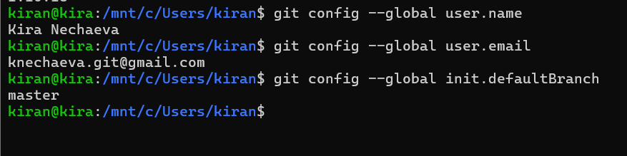
Рисунок 1: Настройка Git
На GitVerse на основе предложенного шаблона был создан публичный репозиторий курса 2026-1-study-simulation-modeling.
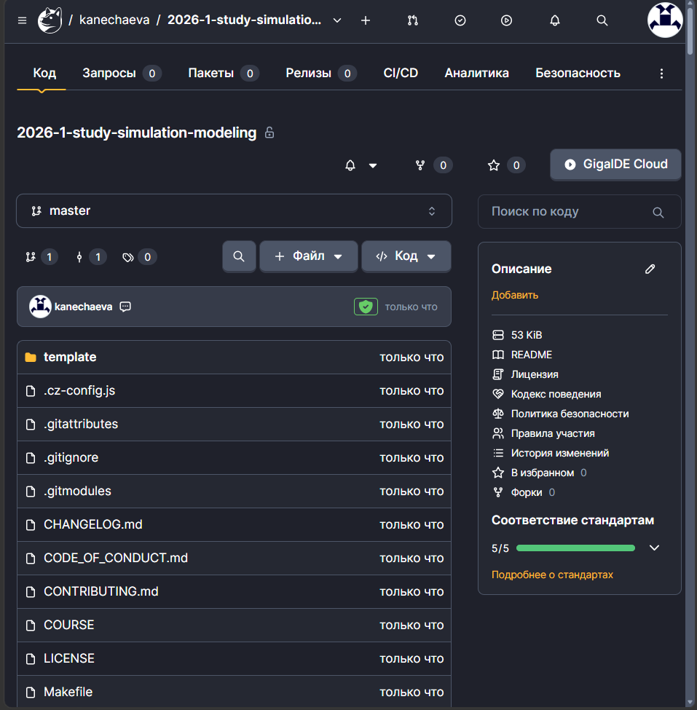
Рисунок 2: Репозиторий курса на GitVerse
После клонирования репозитория была сформирована стандартная структура курса для дисциплины simulation-modeling.
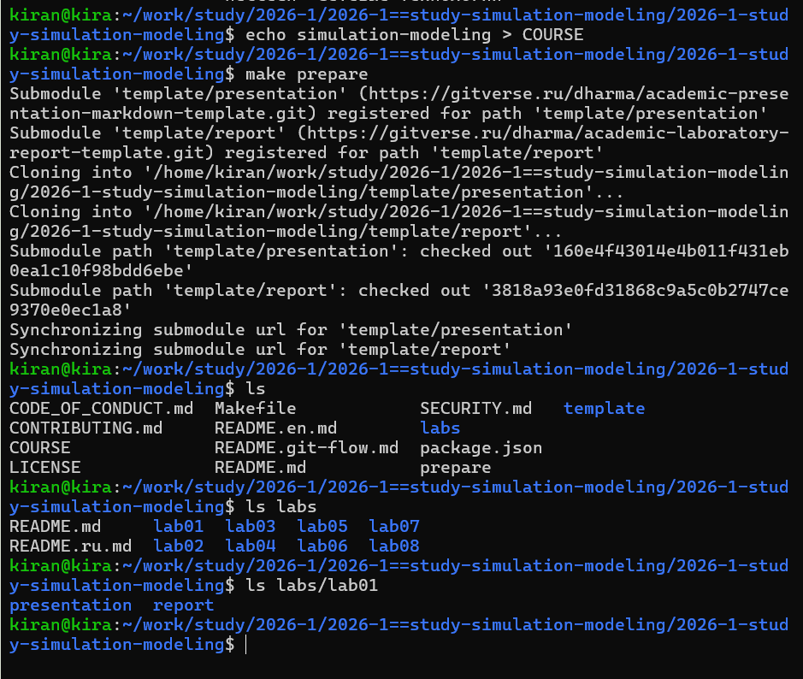
Рисунок 3: Структура рабочего пространства курса
Для репозитория были настроены два удалённых хранилища: GitVerse и GitHub.
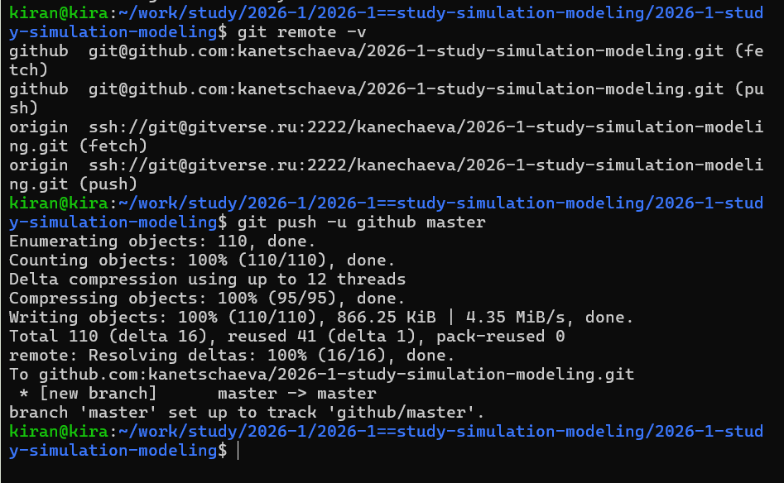
Рисунок 4: Удалённые репозитории проекта
Для организации разработки был инициализирован Git Flow. Основной рабочей веткой стала ветка develop.
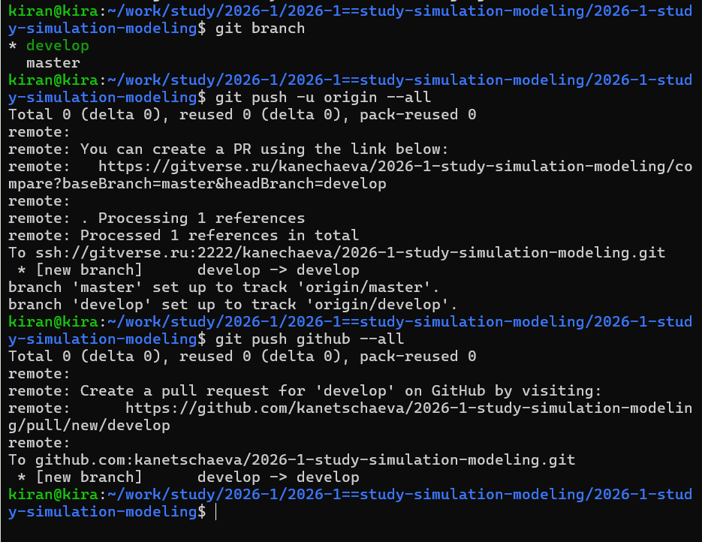
Рисунок 5: Основные ветки Git Flow
Для первоначальной версии рабочего пространства был сформирован релиз 1.0.0 и создан тег v1.0.0.
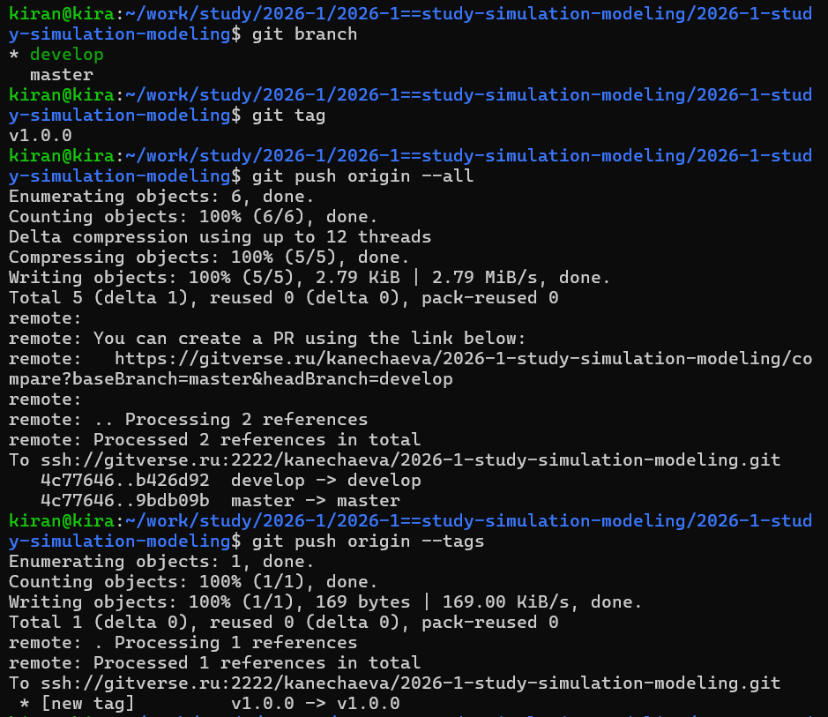
Рисунок 6: Создание релиза версии 1.0.0
Релиз v1.0.0 также был опубликован на GitHub.
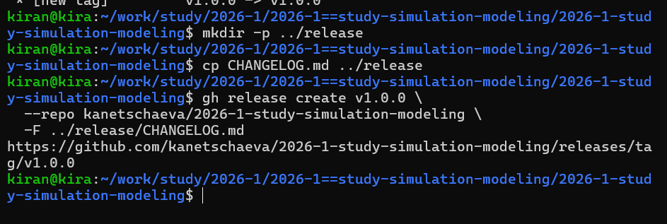
Рисунок 7: Релиз проекта на GitHub

2.2 Создание проекта DrWatson
В каталоге первой лабораторной работы был создан отдельный проект DrWatson. В локальное окружение проекта были установлены библиотеки, необходимые для выполнения вычислений, визуализации результатов, литературного программирования и создания Jupyter Notebook.
Работоспособность библиотек была проверена тестовым Julia-скриптом.
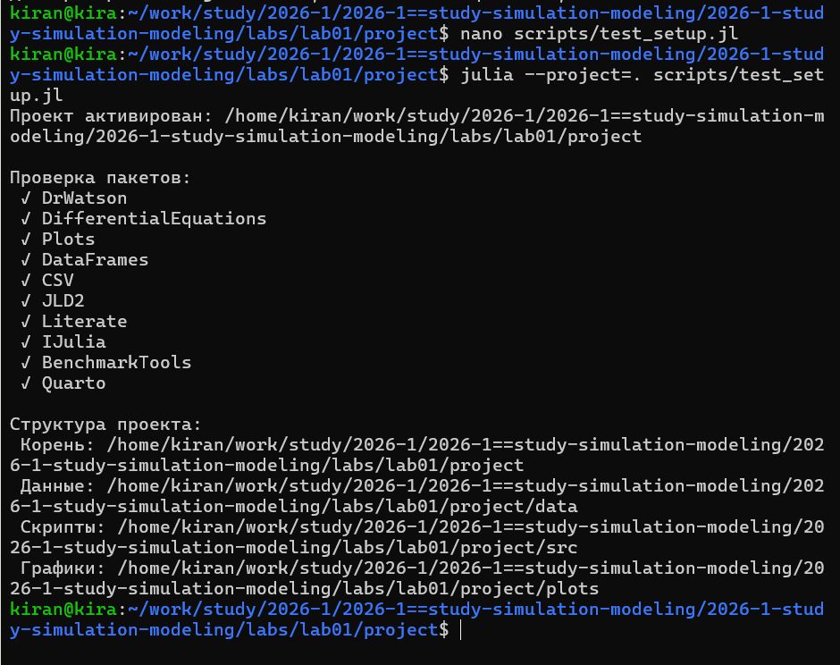
Рисунок 8: Проверка библиотек Julia
После инициализации была получена стандартная структура проекта DrWatson с отдельными каталогами для исходного кода, данных, графиков и документации.
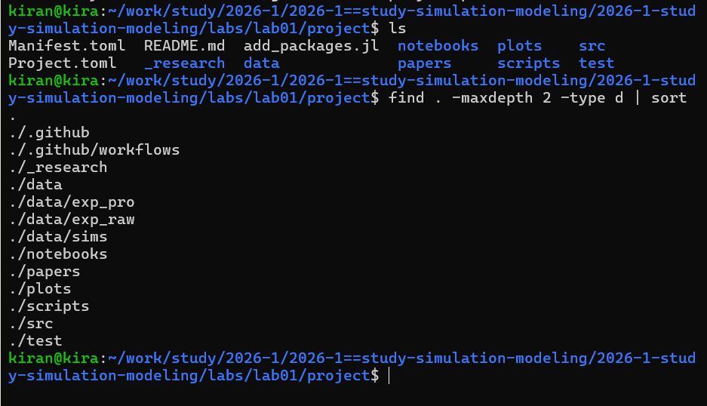
Рисунок 9: Структура проекта DrWatson

3. Модель экспоненциального роста
В качестве первой вычислительной модели использовалась модель экспоненциального роста
$$\frac{du}{dt}=αu.$$
Для базового эксперимента были заданы начальное значение $u_{0}=1$, параметр $α=0.3$ и временной интервал от 0 до 10.
Численное решение было получено средствами пакета DifferentialEquations.
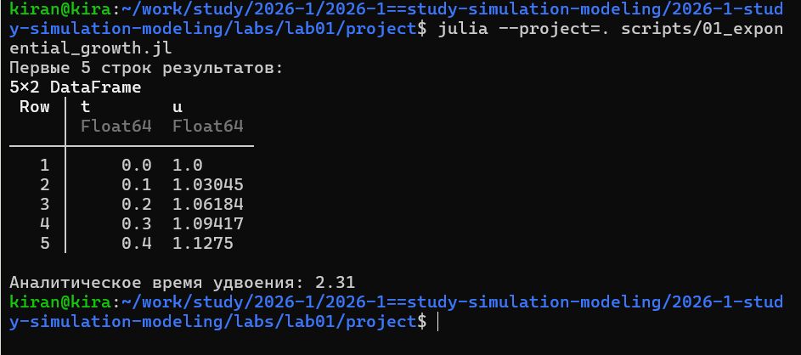
Рисунок 10: Результат выполнения базовой программы
Полученная траектория имеет характерную для экспоненциального роста форму.
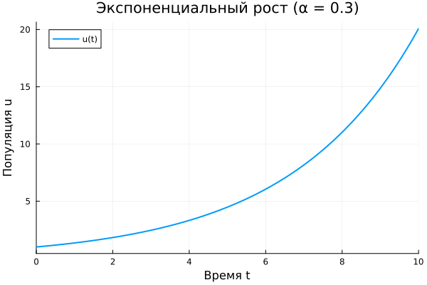
Рисунок 11: Базовая модель экспоненциального роста

3.1 Литературная реализация базовой модели
Исходный Julia-скрипт был преобразован в литературный стиль. На его основе автоматически формируются исполняемый код, документ Quarto и Jupyter Notebook.

4. Экспоненциальный рост
Автор: Нечаева Кира Андреевна
Группа: НКНбд-01-23
Цель: исследовать модель экспоненциального роста.

4.1 Инициализация проекта и загрузка пакетов
ENV["GKSwstype"] = "100"
using DrWatson
@quickactivate "project"
using DifferentialEquations
using Plots
using DataFrames
using JLD2
script_name = splitext(basename(PROGRAM_FILE))[1]
mkpath(plotsdir(script_name))
mkpath(datadir(script_name))
"/home/kiran/work/study/2026-1/2026-1==study-simulation-modeling/2026-1-study-simulation-modeling/labs/lab01/project/data/startup"

4.2 Определение модели
Рассматривается уравнение экспоненциального роста
$$\frac{du}{dt}=αu,$$
с начальным условием $u(0)=u_{0}$.
function exponential_growth!(du, u, p, t)
α = p
du[1] = α * u[1]
end
exponential_growth! (generic function with 1 method)

4.3 Первый запуск с параметрами по умолчанию
u0 = [1.0]
α = 0.3
tspan = (0.0, 10.0)
prob = ODEProblem(
exponential_growth!,
u0,
tspan,
α
)
sol = solve(
prob,
Tsit5(),
saveat=0.1
)
retcode: Success
Interpolation: 1st order linear
t: 101-element Vector{Float64}:
0.0
0.1
0.2
0.3
0.4
0.5
0.6
0.7
0.8
0.9
⋮
9.2
9.3
9.4
9.5
9.6
9.7
9.8
9.9
10.0
u: 101-element Vector{Vector{Float64}}:
[1.0]
[1.030454533950446]
[1.0618365551529674]
[1.09417430287941]
[1.1274968605386673]
[1.1618342327450653]
[1.1972173476990624]
[1.233678057187257]
[1.2712491879500347]
[1.3099646073864082]
⋮
[15.799688704153066]
[16.280848966976624]
[16.776672166300507]
[17.287605875776954]
[17.814109831385316]
[18.35665593143256]
[18.915728236552802]
[19.491822969707872]
[20.085448516186737]

4.4 Визуализация результатов
plot(
sol,
label="u(t)",
xlabel="Время t",
ylabel="Популяция u",
title="Экспоненциальный рост (α = $α)",
lw=2,
legend=:topleft
)
savefig(
plotsdir(
script_name,
"exponential_growth_α=$α.png"
)
)
"/home/kiran/work/study/2026-1/2026-1==study-simulation-modeling/2026-1-study-simulation-modeling/labs/lab01/project/plots/startup/exponential_growth_α=0.3.png"

4.5 Анализ результатов
df = DataFrame(
t=sol.t,
u=first.(sol.u)
)
println("Первые 5 строк результатов:")
println(first(df, 5))
u_final = last(sol.u)[1]
doubling_time = log(2) / α
println(
"\nАналитическое время удвоения: ",
round(doubling_time; digits=2)
)
Первые 5 строк результатов:
5×2 DataFrame
Row │ t u
│ Float64 Float64
─────┼──────────────────
1 │ 0.0 1.0
2 │ 0.1 1.03045
3 │ 0.2 1.06184
4 │ 0.3 1.09417
5 │ 0.4 1.1275
Аналитическое время удвоения: 2.31

4.6 Сохранение результатов
@save datadir(
script_name,
"all_results.jld2"
) df

4.7 Генерация производных форматов
С помощью Literate из одного исходного файла были автоматически сгенерированы три представления программы: чистый Julia-скрипт, Quarto-документация и Jupyter Notebook.
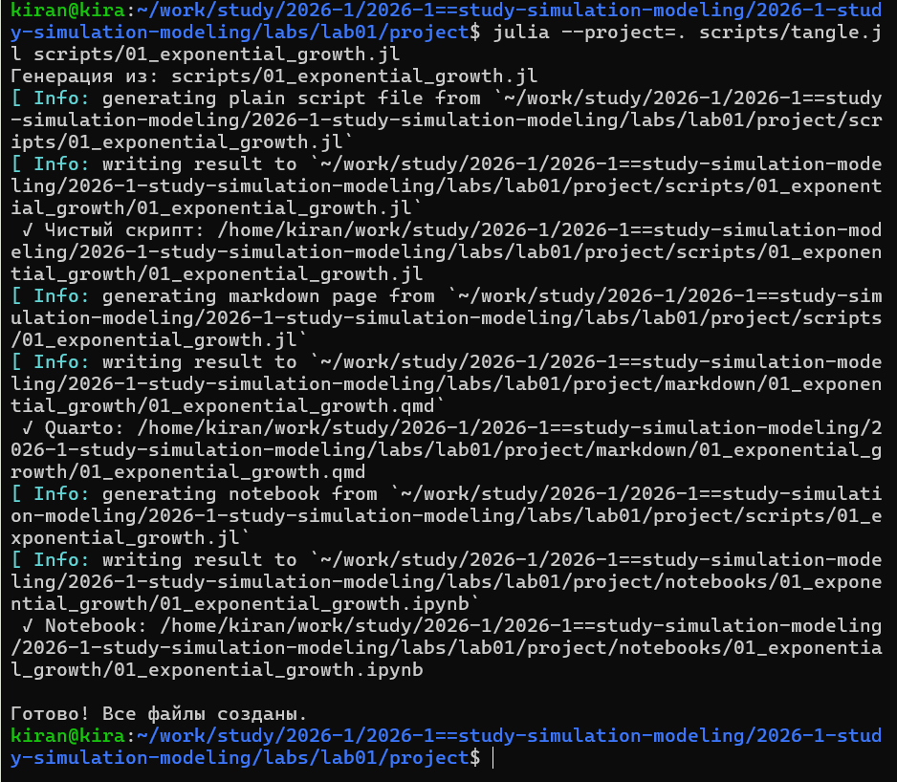
Рисунок 12: Создание производных форматов базовой модели
После генерации была проверена структура созданных файлов.
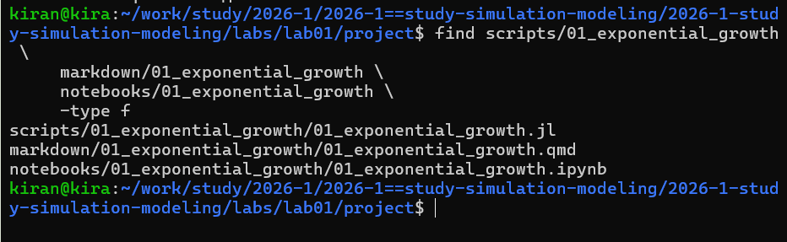
Рисунок 13: Сгенерированные файлы базовой модели
Полученный Jupyter Notebook был открыт с использованием ядра Julia и выполнен полностью.
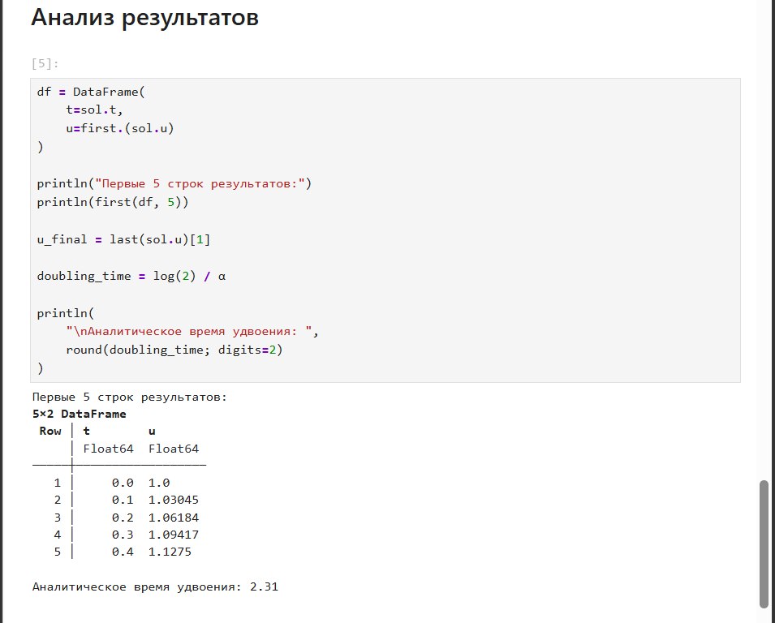
Рисунок 14: Выполнение Jupyter Notebook базовой модели

5. Параметрическое исследование
Во второй версии программы параметры эксперимента были организованы средствами DrWatson.
Было исследовано пять значений коэффициента роста:
$$α∈\{0.1, 0.3, 0.5, 0.8, 1.0\}.$$
Для каждого набора параметров автоматически выполнялось моделирование, а результаты сохранялись для последующего анализа.
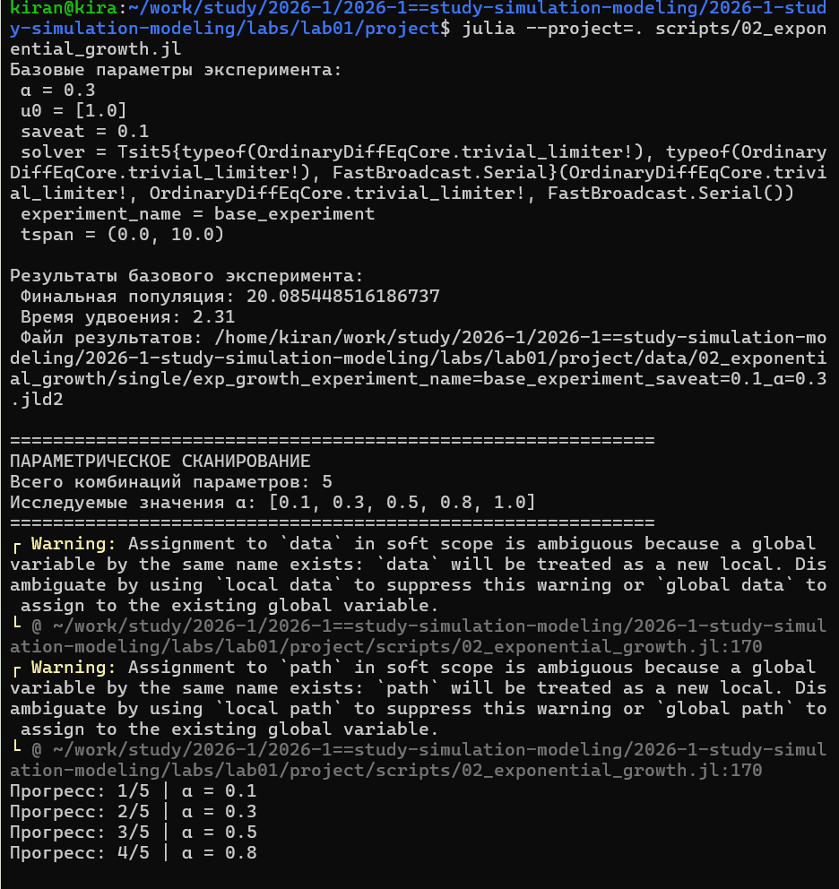
Рисунок 15: Сводные результаты параметрического исследования
Выполнение программы завершилось успешно, после чего были сохранены данные и графики экспериментов.
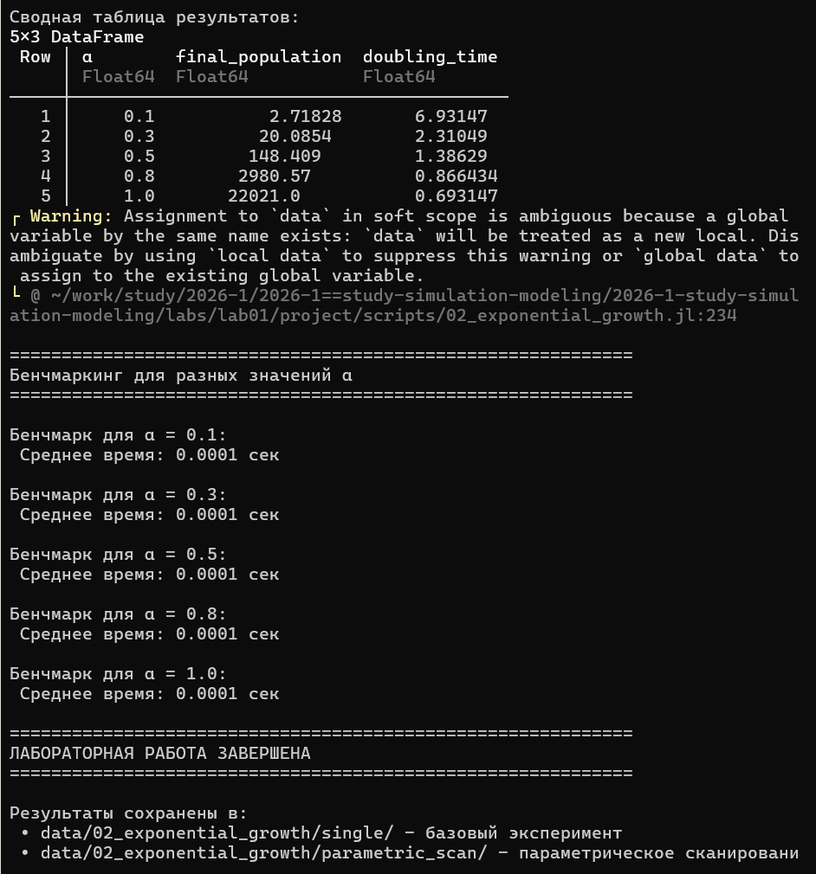
Рисунок 16: Завершение параметрического эксперимента

5.1 Анализ результатов параметрического исследования
На сравнительном графике видно, что увеличение коэффициента $α$ приводит к более быстрому росту исследуемой величины.
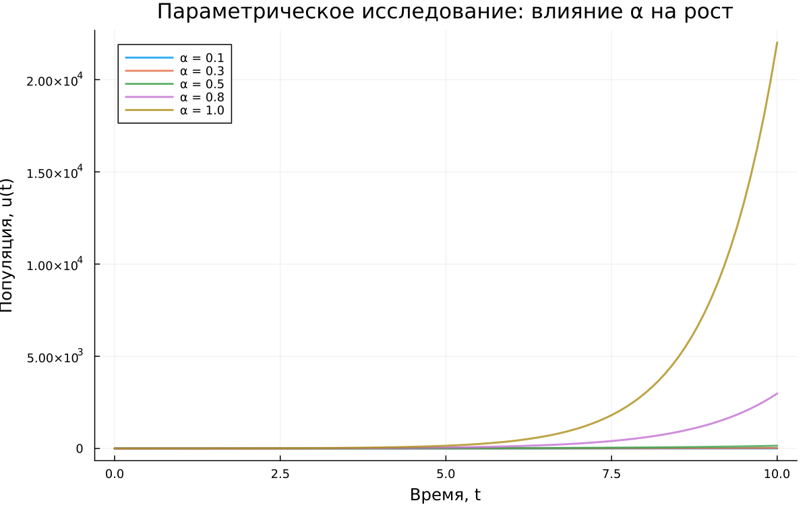
Рисунок 17: Сравнение траекторий при различных значениях α
Зависимость времени удвоения от коэффициента роста имеет убывающий характер: при увеличении $α$ время удвоения уменьшается.
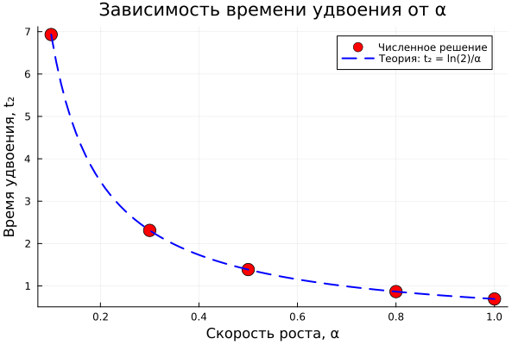
Рисунок 18: Зависимость времени удвоения от α
Также был выполнен бенчмаркинг численного решения для различных значений параметра.
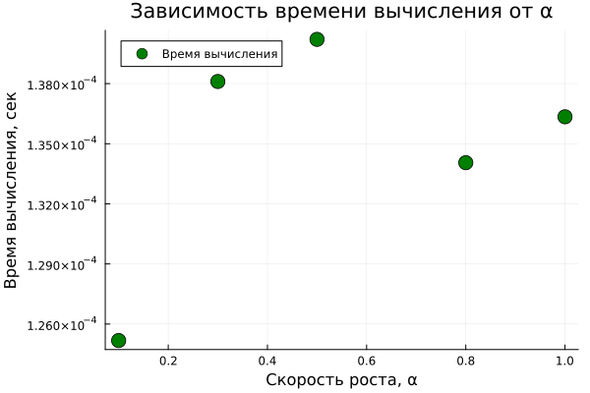
Рисунок 19: Время вычисления при различных значениях α

5.2 Литературная реализация параметрического исследования
Для параметрической версии также была создана литературная реализация, из которой формируются исполняемый Julia-код, документация Quarto и Jupyter Notebook.

6. Параметрическое исследование экспоненциального роста
Автор: Нечаева Кира Андреевна
Группа: НКНбд-01-23
Исследуем влияние параметра роста α на поведение модели.

6.1 Активация проекта и загрузка пакетов
ENV["GKSwstype"] = "100"
using DrWatson
@quickactivate "project"
using DifferentialEquations
using DataFrames
using Plots
using JLD2
using BenchmarkTools
script_name =
splitext(basename(PROGRAM_FILE))[1]
mkpath(plotsdir(script_name))
mkpath(datadir(script_name))
"/home/kiran/work/study/2026-1/2026-1==study-simulation-modeling/2026-1-study-simulation-modeling/labs/lab01/project/data/startup"

6.2 Определение модели
$$\frac{du}{dt}=αu.$$
function exponential_growth!(du, u, p, t)
α = p.α
du[1] = α * u[1]
end
exponential_growth! (generic function with 1 method)

6.3 Базовые параметры эксперимента
base_params = Dict(
:u0 => [1.0],
:α => 0.3,
:tspan => (0.0, 10.0),
:solver => Tsit5(),
:saveat => 0.1,
:experiment_name => "base_experiment"
)
println("Базовые параметры эксперимента:")
for (key, value) in base_params
println(" $key = $value")
end
Базовые параметры эксперимента:
α = 0.3
u0 = [1.0]
saveat = 0.1
solver = OrdinaryDiffEqTsit5.Tsit5{typeof(OrdinaryDiffEqCore.trivial_limiter!), typeof(OrdinaryDiffEqCore.trivial_limiter!), FastBroadcast.Serial}(OrdinaryDiffEqCore.trivial_limiter!, OrdinaryDiffEqCore.trivial_limiter!, FastBroadcast.Serial())
experiment_name = base_experiment
tspan = (0.0, 10.0)

6.4 Функция запуска одного эксперимента
function run_single_experiment(params::Dict)
@unpack u0, α, tspan, solver, saveat = params
prob = ODEProblem(
exponential_growth!,
u0,
tspan,
(α=α,)
)
sol = solve(
prob,
solver;
saveat=saveat
)
final_population =
last(sol.u)[1]
doubling_time =
log(2) / α
return Dict(
"solution" => sol,
"time_points" => sol.t,
"population_values" => first.(sol.u),
"final_population" => final_population,
"doubling_time" => doubling_time,
"parameters" => params
)
end
run_single_experiment (generic function with 1 method)

6.5 Базовый эксперимент
data, path = produce_or_load(
datadir(script_name, "single"),
base_params,
run_single_experiment,
prefix="exp_growth",
tag=false,
verbose=true
)
println("\nРезультаты базового эксперимента:")
println(
" Финальная популяция: ",
data["final_population"]
)
println(
" Время удвоения: ",
round(data["doubling_time"]; digits=2)
)
println(
" Файл результатов: ",
path
)
Результаты базового эксперимента:
Финальная популяция: 20.085448516186737
Время удвоения: 2.31
Файл результатов: /home/kiran/work/study/2026-1/2026-1==study-simulation-modeling/2026-1-study-simulation-modeling/labs/lab01/project/data/startup/single/exp_growth_experiment_name=base_experiment_saveat=0.1_α=0.3.jld2

6.6 График базового эксперимента
p1 = plot(
data["time_points"],
data["population_values"],
label="α = $(base_params[:α])",
xlabel="Время, t",
ylabel="Популяция, u(t)",
title="Экспоненциальный рост (базовый эксперимент)",
lw=2,
legend=:topleft,
grid=true
)
savefig(
plotsdir(
script_name,
"single_experiment.png"
)
)
"/home/kiran/work/study/2026-1/2026-1==study-simulation-modeling/2026-1-study-simulation-modeling/labs/lab01/project/plots/startup/single_experiment.png"

6.7 Параметрическое сканирование
param_grid = Dict(
:u0 => [[1.0]],
:α => [0.1, 0.3, 0.5, 0.8, 1.0],
:tspan => [(0.0, 10.0)],
:solver => [Tsit5()],
:saveat => [0.1],
:experiment_name => ["parametric_scan"]
)
all_params =
dict_list(param_grid)
println("\n" * "="^60)
println("ПАРАМЕТРИЧЕСКОЕ СКАНИРОВАНИЕ")
println(
"Всего комбинаций параметров: ",
length(all_params)
)
println(
"Исследуемые значения α: ",
param_grid[:α]
)
println("="^60)
============================================================
ПАРАМЕТРИЧЕСКОЕ СКАНИРОВАНИЕ
Всего комбинаций параметров: 5
Исследуемые значения α: [0.1, 0.3, 0.5, 0.8, 1.0]
============================================================

6.8 Запуск всех экспериментов
all_results = []
all_dfs = []
for (i, params) in enumerate(all_params)
println(
"Прогресс: $i/$(length(all_params)) | α = $(params[:α])"
)
data, path = produce_or_load(
datadir(
script_name,
"parametric_scan"
),
params,
run_single_experiment,
prefix="scan",
tag=false,
verbose=false
)
result_summary = merge(
params,
Dict(
:final_population =>
data["final_population"],
:doubling_time =>
data["doubling_time"],
:filepath =>
path
)
)
push!(
all_results,
result_summary
)
df = DataFrame(
t=data["time_points"],
u=data["population_values"],
α=fill(
params[:α],
length(data["time_points"])
)
)
push!(all_dfs, df)
end
Прогресс: 1/5 | α = 0.1
Прогресс: 2/5 | α = 0.3
Прогресс: 3/5 | α = 0.5
Прогресс: 4/5 | α = 0.8
Прогресс: 5/5 | α = 1.0

6.9 Сводная таблица
results_df =
DataFrame(all_results)
println("\nСводная таблица результатов:")
println(
results_df[
!,
[:α, :final_population, :doubling_time]
]
)
Сводная таблица результатов:
5×3 DataFrame
Row │ α final_population doubling_time
│ Float64 Float64 Float64
─────┼──────────────────────────────────────────
1 │ 0.1 2.71828 6.93147
2 │ 0.3 20.0854 2.31049
3 │ 0.5 148.409 1.38629
4 │ 0.8 2980.57 0.866434
5 │ 1.0 22021.0 0.693147

6.10 Сравнение траекторий
p2 = plot(
size=(800, 500),
dpi=150
)
for params in all_params
data, _ = produce_or_load(
datadir(
script_name,
"parametric_scan"
),
params,
run_single_experiment,
prefix="scan"
)
plot!(
p2,
data["time_points"],
data["population_values"],
label="α = $(params[:α])",
lw=2,
alpha=0.8
)
end
plot!(
p2,
xlabel="Время, t",
ylabel="Популяция, u(t)",
title="Параметрическое исследование: влияние α на рост",
legend=:topleft,
grid=true
)
savefig(
plotsdir(
script_name,
"parametric_scan_comparison.png"
)
)
"/home/kiran/work/study/2026-1/2026-1==study-simulation-modeling/2026-1-study-simulation-modeling/labs/lab01/project/plots/startup/parametric_scan_comparison.png"

6.11 Зависимость времени удвоения от α
p3 = plot(
results_df.α,
results_df.doubling_time,
seriestype=:scatter,
label="Численное решение",
xlabel="Скорость роста, α",
ylabel="Время удвоения, t₂",
title="Зависимость времени удвоения от α",
markersize=8,
markercolor=:red,
legend=:topright
)
α_range = 0.1:0.01:1.0
plot!(
p3,
α_range,
log(2) ./ α_range,
label="Теория: t₂ = ln(2)/α",
lw=2,
linestyle=:dash,
linecolor=:blue
)
savefig(
plotsdir(
script_name,
"doubling_time_vs_alpha.png"
)
)
"/home/kiran/work/study/2026-1/2026-1==study-simulation-modeling/2026-1-study-simulation-modeling/labs/lab01/project/plots/startup/doubling_time_vs_alpha.png"

6.12 Бенчмаркинг
println("\n" * "="^60)
println("Бенчмаркинг для разных значений α")
println("="^60)
benchmark_results = []
for α_value in param_grid[:α]
bench_params = Dict(
:u0 => [1.0],
:α => α_value,
:tspan => (0.0, 10.0),
:solver => Tsit5(),
:saveat => 0.1
)
function benchmark_run()
prob = ODEProblem(
exponential_growth!,
bench_params[:u0],
bench_params[:tspan],
(α=bench_params[:α],)
)
return solve(
prob,
bench_params[:solver];
saveat=bench_params[:saveat]
)
end
println(
"\nБенчмарк для α = $α_value:"
)
b = @benchmark $benchmark_run() samples=100 evals=1
push!(
benchmark_results,
(
α=α_value,
time=median(b).time / 1e9
)
)
println(
" Среднее время: ",
round(
median(b).time / 1e9;
digits=4
),
" сек"
)
end
============================================================
Бенчмаркинг для разных значений α
============================================================
Бенчмарк для α = 0.1:
Среднее время: 0.0001 сек
Бенчмарк для α = 0.3:
Среднее время: 0.0001 сек
Бенчмарк для α = 0.5:
Среднее время: 0.0001 сек
Бенчмарк для α = 0.8:
Среднее время: 0.0001 сек
Бенчмарк для α = 1.0:
Среднее время: 0.0001 сек

6.13 График времени вычисления
bench_df =
DataFrame(benchmark_results)
p4 = plot(
bench_df.α,
bench_df.time,
seriestype=:scatter,
label="Время вычисления",
xlabel="Скорость роста, α",
ylabel="Время вычисления, сек",
title="Зависимость времени вычисления от α",
markersize=8,
markercolor=:green,
legend=:topleft
)
savefig(
plotsdir(
script_name,
"computation_time_vs_alpha.png"
)
)
"/home/kiran/work/study/2026-1/2026-1==study-simulation-modeling/2026-1-study-simulation-modeling/labs/lab01/project/plots/startup/computation_time_vs_alpha.png"

6.14 Сохранение всех результатов
@save datadir(
script_name,
"all_results.jld2"
) base_params param_grid all_params results_df bench_df
@save datadir(
script_name,
"all_plots.jld2"
) p1 p2 p3 p4
println("\n" * "="^60)
println("ЛАБОРАТОРНАЯ РАБОТА ЗАВЕРШЕНА")
println("="^60)
println("\nРезультаты сохранены в:")
println(
" • data/$(script_name)/single/ - базовый эксперимент"
)
println(
" • data/$(script_name)/parametric_scan/ - параметрическое сканирование"
)
println(
" • data/$(script_name)/all_results.jld2 - сводные данные"
)
println(
" • plots/$(script_name)/ - все графики"
)
println(
" • data/$(script_name)/all_plots.jld2 - объекты графиков"
)
============================================================
ЛАБОРАТОРНАЯ РАБОТА ЗАВЕРШЕНА
============================================================
Результаты сохранены в:
• data/startup/single/ - базовый эксперимент
• data/startup/parametric_scan/ - параметрическое сканирование
• data/startup/all_results.jld2 - сводные данные
• plots/startup/ - все графики
• data/startup/all_plots.jld2 - объекты графиков

6.15 Производные форматы параметрической модели
Для параметрической программы были автоматически созданы все требуемые производные форматы.
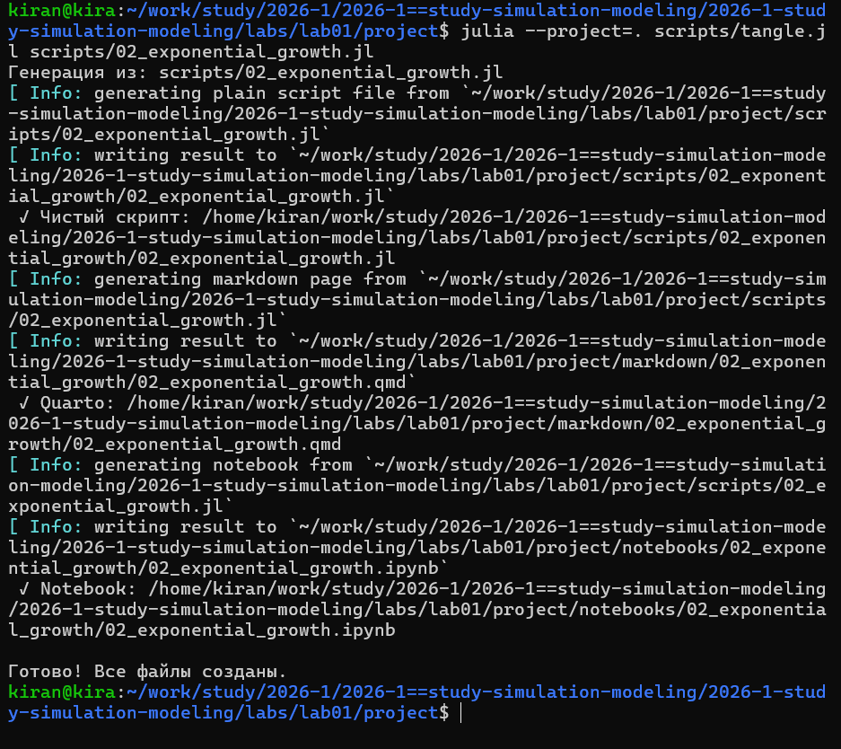
Рисунок 20: Генерация форматов параметрической модели
Сгенерированный Jupyter Notebook был выполнен полностью с использованием ядра Julia.
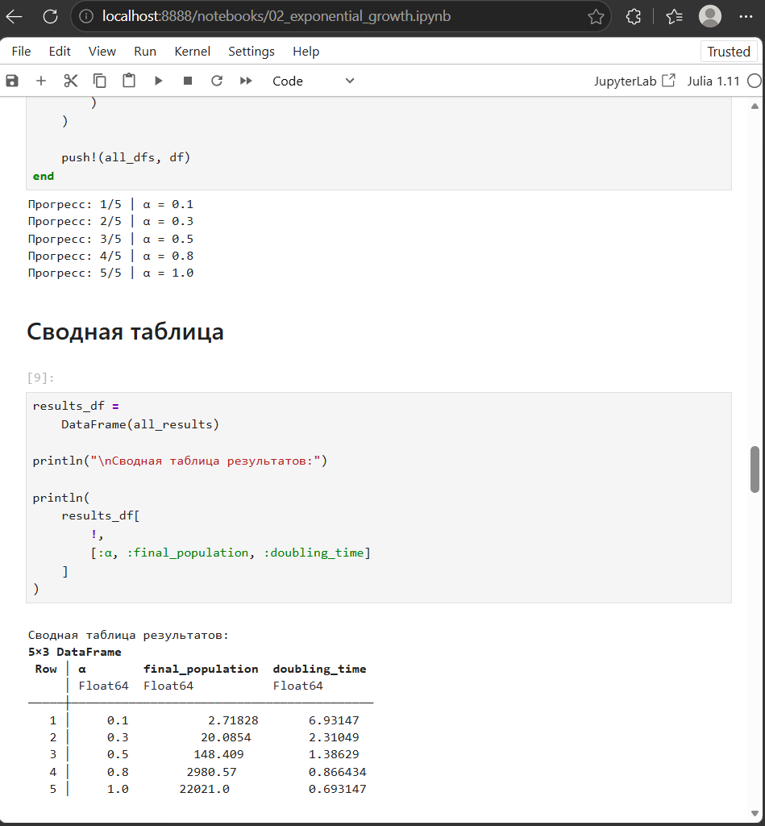
Рисунок 21: Выполнение параметрического Jupyter Notebook

7. Итоговая структура проекта
После выполнения вычислительной части были проверены созданные исходные файлы, данные, графики, Quarto-документы и Jupyter Notebook.
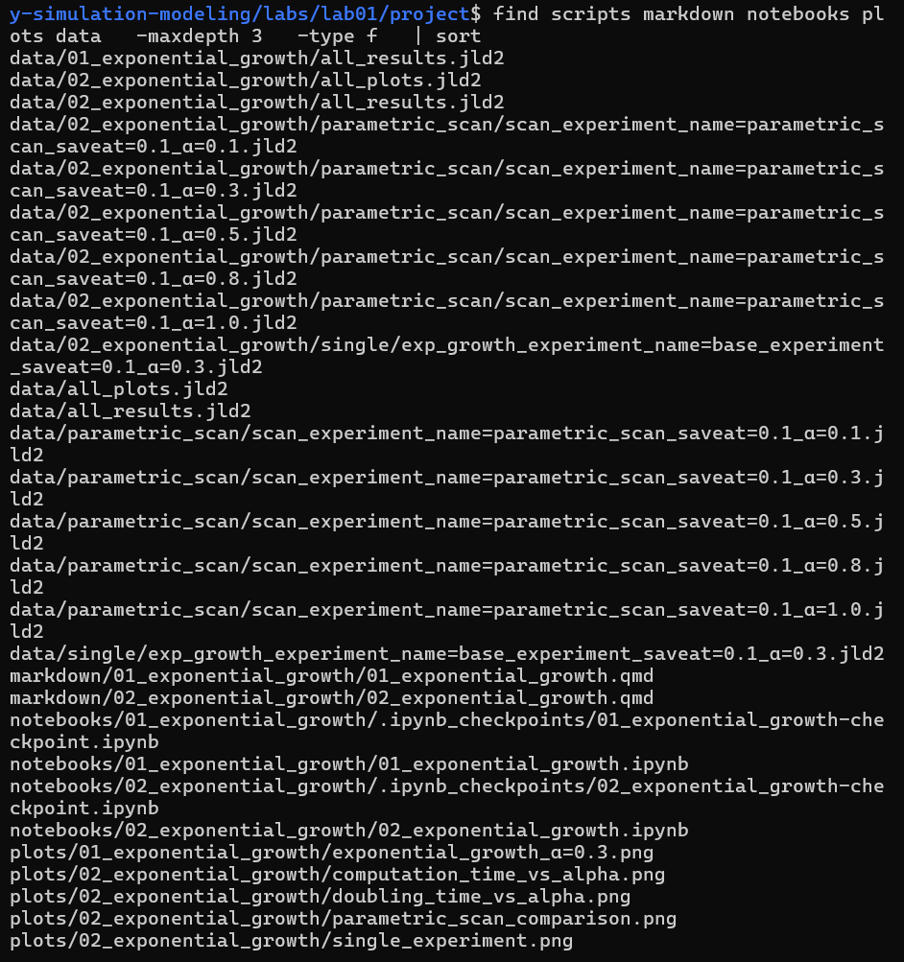
Рисунок 22: Итоговый набор файлов лабораторной работы
Результаты лабораторной работы были зафиксированы в системе Git и отправлены в удалённые репозитории.
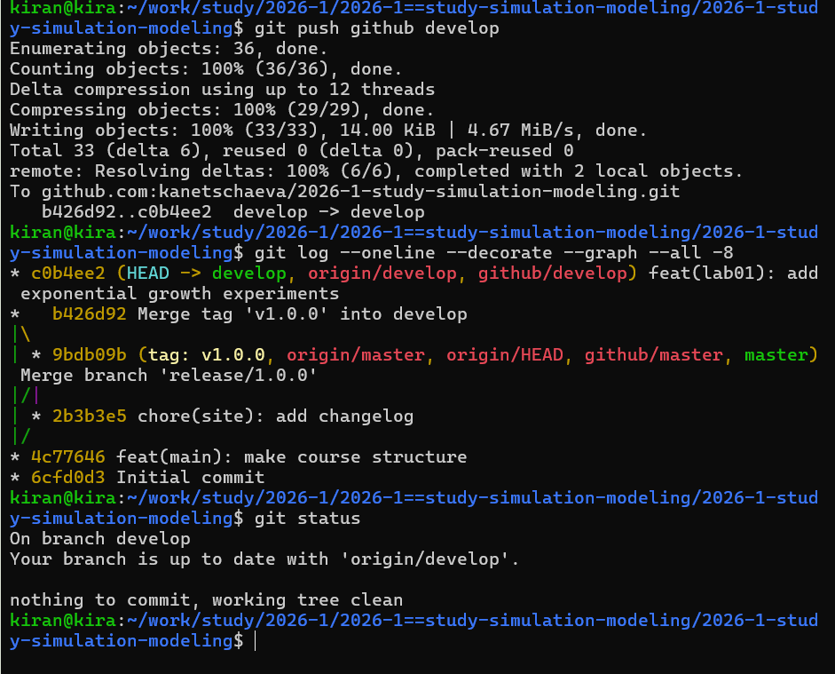
Рисунок 23: Итоговое состояние репозитория Git

8. Заключение
В ходе лабораторной работы было подготовлено рабочее пространство курса по имитационному моделированию и настроена система контроля версий.
Для лабораторной работы создан отдельный проект DrWatson и локальное окружение Julia с необходимыми библиотеками.
Реализована модель экспоненциального роста. Выполнен базовый эксперимент при $α=0.3$ и параметрическое исследование для пяти значений коэффициента роста.
С использованием Literate из исходных программ были получены чистые Julia-скрипты, документация Quarto и Jupyter Notebook. Оба notebook были выполнены.
По результатам параметрического исследования установлено, что увеличение коэффициента $α$ приводит к более быстрому экспоненциальному росту и уменьшению времени удвоения величины.
Таким образом, все задания лабораторной работы выполнены.

